Giải Vật lý lớp 6 – bài C4 trang 17 sách giáo khoa
Đề bài:
Nếu dùng ca thay cho bình tràn và bát to thay cho bình chứa để đo thể tích của vật như hình 4.4 thì cần phải chú ý điều gì ?
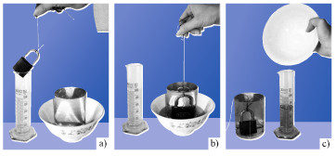
Đáp án:
Những điều cần chú ý khi dùng ca thay cho bình tràn và bát to thay cho bình chứa để đo thể tích của vật:
- Lau khô bát to trước khi dùng.
- Khi nhấc ca ra, không làm đổ nước ra ngoài
- Đổ hết nước từ bát vào bình chia độ, không làm đổ nước.

